第1单元跟踪检测卷
一、填一填。(8题3分，其余每空1分，共20分)
1．( )法是加法的逆运算，( )法是乘法的逆运算。
2．小括号“( )”是公元17世纪由( )人吉拉特首先使用的。
3．在申办2022年冬奥会举办权的投票中，北京获得44票，阿拉木图比北京少获得4票，阿拉木图获得( )票。
4. $\boxed{}$÷12＝25……$\boxed{}$，余数最小是( )，这时被除数是( )；余数最大是( )，这时被除数是( )。
5．在除法里( )不能作除数；被减数等于减数，差是( )。
6．根据□＋＝，△×＝○，○－＝※列出的综合算式是( )。
7．计算68＋32×(21－5)时，先算( )法，再算( )法，最后算( )法。
8．按照要求的运算顺序添括号。
第一步先算减法： 368－20×15＋35
最后一步算乘法： 368－20×15＋35
先算加法最后算乘法： 159×132÷4＋62
9．乐乐看一本书，这本书一共有300页，乐乐每天看24页，已经看了9天，还剩下( )页没有看。
10．小明在计算(28＋25)×3时，错算成了28＋25×3，这样与正确结果相差( )。

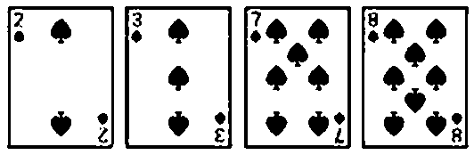
11．如右图，有四张扑克牌，牌上的数经过怎样的运算才能得到24，算式是( )。
二、辨一辨。(对的画“√”，错的画“×”)(每题1分，共5分)
1．在四则运算中，要按照从左往右的顺序依次计算。 ( )
2．125×8÷125×8＝1。 ( )
3．198－75＋25与198－(75＋25)的得数相等。 ( )
4．一辆汽车5小时行驶300 km，那么9小时可以行驶540 km。 ( )
5．被减数、减数、差的和是400，那么被减数一定是200。 ( )
三、选一选。(把正确答案的序号填在括号里)(每题1分，共5分)
1.$\boxed{}$×(54÷6)＝72，$\boxed{}$里应该填的数是( )。
A．6 B．8 C．10
2．下列算式中，去掉括号后不改变结果的是( )。
A．(58＋22)×(34－19) B．150＋(180－4×28)
C．(102×5－110)÷2
3．要使算式“18×25－25×6”的结果最小，应该按( )那样加括号。
A．18×(25－25)×6 B．18×25－(25×6)
C．(18×25－25)×6
4．已知○＋△＝□，下列算式正确的是( )。
A．○＋□＝△ B．△＋□＝○ C．□－△＝○

5．学校买来足球40个，买来乒乓球的个数比足球个数的3倍多10个。学校买来足球和乒乓球共多少个？下列算式正确的是( )。
A．40×3＋10 B．40×3－10＋40 C．40×3＋10＋40
四、计算挑战。(共40分)
1．直接写出得数。(每题1分，共8分)
180＋270＝ 475－370＝ 40×25＝ 840÷40＝
12×6÷8＝ 84－14＋26＝ 45×4×0＝ 54÷6－9＝
2．在( )里填上合适的数。(每空1分，共6分)
387＋( )＝804 618－( )＝256 ( )－345＝960
24×( )＝48 35×( )＝840 ( )÷42＝105
3．列竖式计算，带※的要验算。(每题2分，共6分)
725－78＝ 108×26＝ ※546÷27＝

4．计算下面各题。(每题3分，共12分)
560＋40－30×15 [285－(79＋56)]×8

56－[240÷(71－56)] [(112－37)×28]÷14

5．先在长方形框里填上数，再列综合算式。(每题4分，共8分)
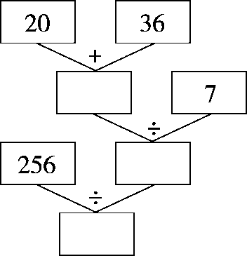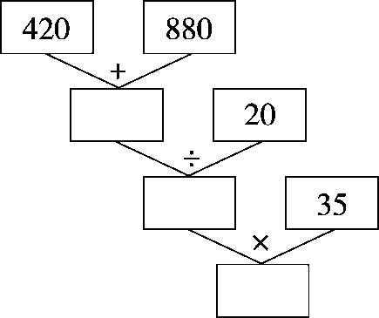
综合算式：________________ 综合算式：________________
五、走进生活，解决问题。(每题6分，共30分)
1．一支救援部队紧急奔赴灾区，他们其中一部分被分成了16个小分队，每个小分队29人，最后还剩15人组成了突击队，这支救援部队共有多少人？

2．玩具厂要生产200只玩具，已经生产了60只，用了3小时。照这样计算，生产完这批玩具还要多少小时？

3.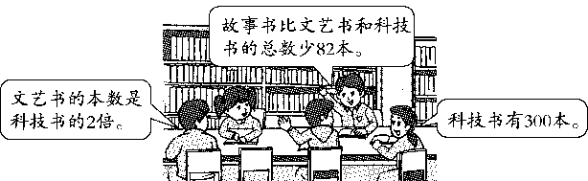
故事书有多少本？

4．四年级的150位同学和5位老师准备租车去参观科技展览。你认为怎样租车最省钱？需要多少元？
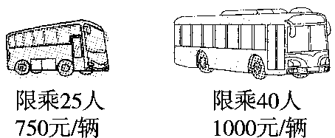

5．温塘游泳馆有两种购票方案。小明一家三口(爸爸、妈妈和小明)打算去游5次，选哪种方案购买合算？
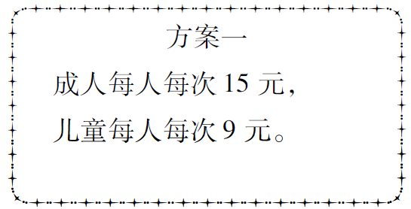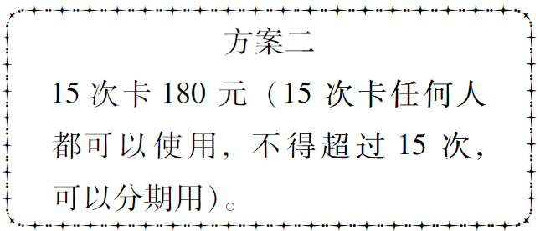

答案
一、1.减 除 2.荷兰 3.40 4.1 301 11 311 [点拨]) 余数最小是1，余数最大是除数－1。
5．0 0 6. 
7．减 乘 加
8．(368－20)×15＋35
(368－20)×(15＋35)
159×[132÷(4＋62)]
9．84 10.56
11．(7＋8－3)×2＝24 (答案不唯一)
二、1.× 2.× 3.× 4.× 5.√
三、1.B 2.B 3.A 4.C 5.C
四、1.450 105 1000 21 9 96 0 0
2．417 362 1305 2 24 4410
3．725－78＝647 108×26＝2808
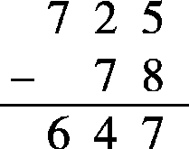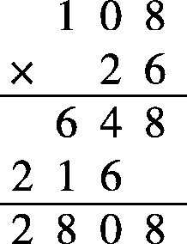
546÷27＝20……6
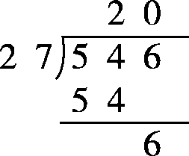 验算： 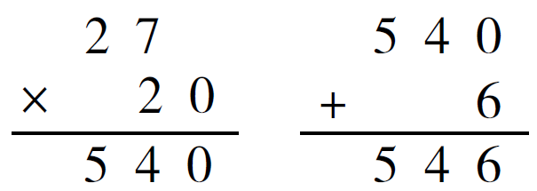
4． 560＋40－30×15
＝600－450
＝150
[285－(79＋56)]×8
＝[285－135]×8
＝150×8
＝1200
56－[240÷(71－56)]
＝56－[240÷15]
＝56－16
＝40
[(112－37)×28]÷14
＝[75×28]÷14
＝2100÷14
＝150
5．56 8 32 256÷[(20＋36)÷7]＝32
1300 65 2275 (420＋880)÷20×35＝2275
五、1.16×29＋15＝479(人)
答：这支救援部队共有479人。
2．60÷3＝20(只) (200－60)÷20＝7(小时)
答：生产完这批玩具还要7小时。
3．300×2＋300－82＝818(本)
答：故事书有818本。
4．150＋5＝155(位) 750÷25＝30(元)
1000÷40＝25(元) 25＜30
155÷40＝3(辆)……35(人)
4×1000＝4000(元)
答：租4辆限乘40人的大客车最省钱，需要4000元。
5．15×2×5＋9×5＝195(元)
3×5＝15(次) 180＜195
答：选方案二购买合算。

